



A história do planejamento urbano no Distrito Federal começa com a criação da Companhia Urbanizadora da Nova Capital do Brasil – Novacap, por meio da Lei º 2.874, de 19 de setembro de 1956. A finalidade da Novacap era gerenciar e coordenar a construção da nova cidade e dentro da estrutura organizacional da Companhia existia o Departamento de Arquitetura e Urbanismo (DAU), que se dividia em outros dois departamentos, o de Arquitetura (DEA) e o de Urbanismo (DEU). Com a criação da prefeitura do Distrito Federal, em 1960, esses dois departamentos ficam vinculados à ela, e sempre junto à pasta de obras.
Em 1993, a Lei nº 494 cria o Instituto de Planeja- mento Territorial e Urbano do Distrito Federal (IPDF), vinculado à Secretaria de Obras do Distrito Federal. O Instituto era um órgão executivo do Sistema de Planejamento Territorial e Urbano do Distrito Federal e tinha como competências, por exemplo, participar da elaboração dos planos e programas relacionados com o planejamento terri- torial e urbano, promover estudos e pesquisas, elaborar e revisar normas urbanísticas e para edifí- cios.
Já em 1997, por meio da Lei nº 1.797, cria-se a Secre- taria de Habitação e Desenvolvimento Urbano – SHDU, com atribuição de planejar, executar e implementar a política habitacional e de desenvol- vimento urbano do Distrito Federal. Ficando, assim, o IPDF vinculado a então SDHU até o ano de 2000, quando foi publicado o Decreto 21.289/00 que colocava o IPDF em processo de extinção, e suas atividades ficaram sob a supervisão da Secretaria de Estado de Desenvolvimento Urbano e Habitação do Distrito Federal – Seduh, criada por meio do Decreto nº 21.170, de 5 de maio de 2000, que dispôs sobre a reestruturação administrativa do Distrito Federal.


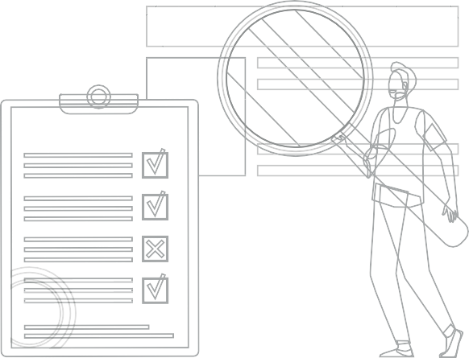

No ano de 2007, após uma nova reestruturação, a Secretaria, além de cuidar da política habitacional, urbanística e fundiária, também assumiu as políti-

Carta de Serviços ao cidadão

O QUE A SECRETARIA DE DESENVOLVIMENTO
URBANO E HABITAÇÃO FAZ POR VOCÊ

cas relacionadas ao meio ambiente, recursos hídri-
cos e resíduos sólidos sendo chamada de Secreta- ria de Desenvolvimento Urbano e Meio Ambiente (Seduma). Anos depois, em 2011, a Seduma foi desmembrada, com o objetivo de focar as ativida- des da Secretaria nas políticas de habitação, regu- larização e desenvolvimento urbano.

O Decreto 32.716, de 1º de janeiro de 2011, instituiu a Secretaria de Estado de Desenvolvimento Urbano e Habitação (Sedhab).
Em 2015, o Decreto 36.236 transformou a Sedhab em Secretaria de Estado de Gestão do Território e Habitação (Segeth). A nova secretaria incorporou às atribuições da antiga Sedhab, as atividades de ordenamento territorial da Coordenadoria de Cida- des, que antes era vinculada à Casa Civil, e as atribuições que cabiam à extinta Secretaria de Regularização de Condomínios (Sercond). Isso sem falar na centralização das aprovações de projetos arquitetônicos por meio da criação da Central de Aprovação de Projetos (CAP), que possui status de subsecretaria.
Em 2019, por meio do Decreto nº 39.610, a Secreta- ria se transformou em Seduh – Secretaria de Estado de Desenvolvimento Urbano e habitação, cuja a competência: o ordenamento, uso e ocupação do solo; o planejamento, desenvolvimento e intervenção urbana; a gestão de Brasília como patrimônio cultural da humanidade; os estudos, projetos e criação de áreas habitacionais; o plane- jamento da política habitacional; o planejamento da política de regularização fundiária de áreas ocupadas; e a aprovação de projetos arquitetôni- cos, urbanísticos, de parcelamento do solo e licen- ciamento de atividades urbanas. A Seduh tem como Missão: Desenvolver e gerir a política pública urbana de modo a proporcionar a todos o direito à cidade.

A Central de Aprovação de Projetos (CAP), Subsecretaria pertencente a estrutura da SEDUH, é responsável pelo licenciamento de obras no âmbito do Distrito Federal. Para possibilitar o licenciamento de obras dos projetos arquite- tônicos, a CAP realiza os serviços de:

- – Canais e locais de atendimento;
- - Análise de Viabilidade Legal;
- - Análise de Estudo Prévio;
- - Análise Complementar;
- - Análise Concomitante;
- - Regularização Edilícia;
- - Alvará de Construção;
- - Alvará de Construção nos termos da lei 6.412/2019;

- - Alvará de Obra de Regularização;

Carta de Serviços ao cidadão

SERVIÇOS
PARA VOCÊ

PROJETOS
ARQUITETÔNICOS

Descrição

10- Emissão de Licenças Específicas;
- - Carta de Habite-se Total;
- - Carta de Habite-se Parcial;
- - Carta de Habite-se em Separado;
- - Carta de habite-se de Regularização;
- - Carta de Habite-se Provisória;
- - Atestado de Conclusão;
- - Compensação Urbanística;
- Solicitação para análise nos termos da lei Complementar 998/2022 (Puxadinho Asa Sul);
- Solicitação para análise nos termos da lei Complementar 883/2014
(Puxadinho Asa Nort);
- - Plano de Ocupação;
- - Licença para Engenho Publicitário; 22 – Taxas.

Carta de Serviços ao cidadão

Forma de Prestação do Serviço:
- Portal da CAP - http://www.cap.seduh.df.gov.br/;
- CAP Web: http://capcidadao.seduh.df.gov.br/login.

Canais e Locais de Atendimento.

- Por Telefone
Para questões relacionadas ao licenciamento de obras e edificações no DF, CAP-Web, Protocolo geral e andamento de processos, ligue em 📞📞3214-4000 – Opção 01.
- Por e-Mail
Recebimento de documentos, inclusive cumprimento de exigência, acesso externo, vistas de processos, taxas, agenda com analistas (protocolar ou solicitar tudo via CAPWEB). http://capcidadao.seduh.df.gov.br/ (CAP-Web)
📩📩Consulta de processos e maiores informações: (atendimentocap@seduh.df.gov.br).
📩📩🗣🗣 AGENDA com analistas, Apenas para os processos que se encontram em exigência: http://capcidadao.seduh.df.gov.br (CAP-Web)
- Presencial
No protocolo CAP , das 08 as 18:00 horas, no endereço: SCN QD. 01 Ed. Number One – Asa Norte.

Etapa que objetiva verificar a possibilidade de habilitação do projeto arquitetônico segundo características gerais apontadas em memorial descritivo. (Art. 33 da Lei
6.138/2018)

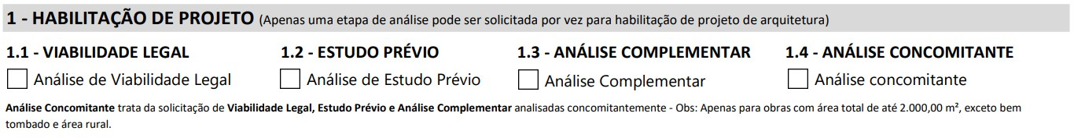

Quais edificações devem passar por essa etapa?
Toda edificação deve inicialmente passar pela etapa de viabilidade legal, com exceção de residências unifamiliares licenciadas conforme rito especial do Art. 53-A da Lei 6.138/2018, obras de modificação sem alteração de área que se enquadrem nos critérios para licenciamento segundo o Art. 24 da Lei 6.138/2018 e demais licenças específicas que dispensam a habilitação prévia de projeto arquitetônico, além das obras objeto de rito especial segundo o Art. 19 do Decreto 43.056/2022.

Carta de Serviços ao cidadão

Serviços ofertados pela CAP

1.

Análise de Viabilidade Legal

Requisitos para obtenção do serviço?
Preenchimento do requerimento padrão, pessoa física ou jurídica, desde que apresentada toda documentação exigida em check list disponibilizado no site da CAP.
Preenchimento do memorial descritivo, segundo o modelo padrão disponibilizado no site da CAP, com exceção das edificações localizadas em área rural. Para os casos de licenciamento de obras em área rural, o interessado deve apresentar um memorial próprio, segundo o disposto no Art. 57, parágrafo III, do Decreto 43.056/2022..

Taxas
 Até 70 m² (isento)

Entre 70 m² e 300 m² = R$ 137,50
Acima de 300² = Taxa fixa + R$ 0,14 por metro adicional
Todas as taxas estão sujeitas a correção anual de valores, consulte a tabela do site.

Prazo de Análise: Conforme a lei 6.138/2018, os prazos para análise da solicitação de viabilidade legal é de até 10 dias úteis

Normas e Regulamentações
- Lei nº 6.138/2018 - Novo Código de Obras e Edificações – COE, de 26 de abril de 2018; e
- Decreto nº 43.056, de 03 de março de 2022 e suas alterações.

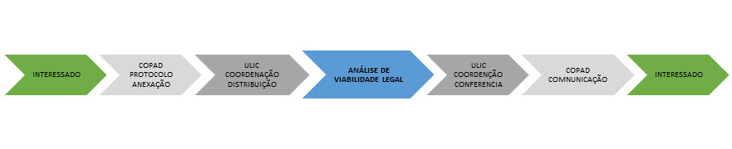

Carta de Serviços ao cidadão

Etapas do Serviço

Carta de Serviços ao cidadão

2. Análise de Estudo Prévio
Etapa em que se verifica a compatibilidade da volumetria dos parâmetros urbanísticos indicados na norma específica dos lotes ou das projeções ou na legislação de uso e ocupação do solo, os parâmetros de acessibilidade das áreas de uso comum e as anuências de outros órgãos e entidades. Parágrafo único. O estudo prévio é composto pelo estudo preliminar e pelo estudo de acessibilidade. (Art. 37 da Lei 6.138/2018).



Quais edificações devem passar por essa etapa?
Toda edificação deve passar pela etapa de estudo prévio para análise dos projetos arquitetônicos, com exceção de residências unifamiliares licenciadas conforme rito especial do Art. 53-A da Lei 6.138/2018, obras de modificação sem alteração de área que se enquadrem nos critérios para licenciamento segundo o Art. 24 da Lei 6.138/2018 e demais licenças específicas que dispensam a habilitação prévia de projeto arquitetônico, além das obras objeto de rito especial segundo o Art. 19 do Decreto 43.056/2022..
Requisitos para obtenção do serviço?

Preenchimento do requerimento padrão, pessoa física ou jurídica, desde que apresentada toda documentação exigida em check list disponibilizado no site da CAP.

Taxas
 Até 70 m² (isento)


Entre 70 m² e 300 m² = R$ 206,25 (taxa fixa)
Acima de 300² = Taxa fixa + R$ 0,21 por metro adicional
Todas as taxas estão sujeitas a correção anual de valores, consulte a tabela no site da CAP.

Etapas de Serviço

INTERESSADO
COPAD
PROTOCOLO
ANEXAÇÃO
ULIC
COORDENAÇÃO
DISTRIBUIÇÃO
ANÁLISE DE ESTUDO
PRÉVIO
ULIC
COORDENÇÃO
CONFERENCIA
COPAD
COMNUNICAÇÃO
INTERESSADO

Prazo de Análise: Conforme a lei 6.138/2018, os prazos para análise da solicitação de estudo prévio é de até 30 dias úteis

Normas e Regulamentações

- Lei nº 6.138/2018 - Novo Código de Obras e Edificações – COE, de 26 de abril de 2018; e - Decreto nº 43.056, de 03 de março de 2022 e suas alterações.

3 Análise Complementar

Etapa destinada à verificação da compatibilidade entre os instrumentos urbanísticos e a proposta apresentada na viabilidade legal e no estudo prévio. (Art. 44 da Lei 6.138/2018)
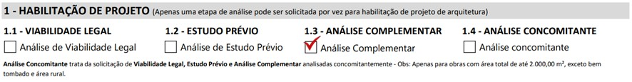
Quais edificações devem passar por essa etapa?
Todas as edificações em que se fizer necessário o Estudo de Impacto de Vizinhança - EIV
Requisitos para obtenção o Serviço?
Preenchimento do requerimento padrão, pessoa física ou jurídica, desde que apresentada toda documentação exigida em check list disponibilizado no site da CAP.
Taxas
Isento de taxa, devido ao pagamento referente a etapa anterior (Estudo Prévio).

Carta de Serviços ao cidadão

Etapas de Serviço


INTERESSADO
COPAD
PROTOCOLO
ANEXAÇÃO
ULIC
COORDENAÇÃO
DISTRIBUIÇÃO
ANÁLISE
COMPLEMENTAR
ULIC
COORDENÇÃO
CONFERENCIA
COPAD
COMNUNICAÇÃO
INTERESSADO
PROJETO
HABILITADO

Prazo de Análise: Conforme a lei 6138/2018 (Novo Código de Obras e Edifica- ções – COE), o prazo para análise da solicitação de Viabilidade Legal é de até 30 dias úteis.

Normas e Regulamentações
- Lei nº 6.138/2018 - Novo Código de Obras e Edificações – COE; de 26 de abril de 2018; e
- Decreto nº 43.056, de 03 de março de 2022 e suas alterações.

4 Análise Concomitante

Rito onde as etapas de 1.1 viabilidade legal, 1.2 estudo prévio e 1.3 análise complementar são analisadas ao mesmo tempo e é reservado àqueles empreendimentos com área de construção até
2.000 metros quadrados. (Art.30, § 1º da Lei 6.138/2018)

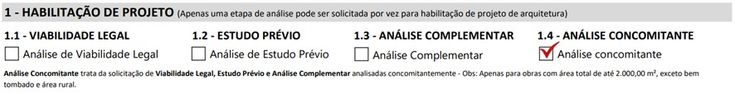

Quais edificações devem passar por essa etapa?
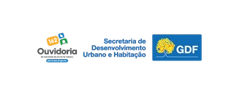
Toda edificação sujeita a habilitação do projeto arquitetônico como condicionante para emissão do alvará de construção, que tenha uma área de até 2.000,00 m², não seja bem tombado ou localizado em área rural, pode optar pela análise concomitante.

Requisitos para obtenção do serviço?
Preenchimento do Requerimento Padrão, Pessoa Física ou Jurídica desde que apresentado toda documentação exigida em check list disponibilizado no site da CAP.
Taxas

- Até 70 m² (isento)
- Entre 70 m² e 300 m² = R$ 206,25 (Taxa Fixa)
- Acima de 300² = Taxa fixa + R$ 0,21 por metro adicional

Carta de Serviços ao cidadão

Etapas do Serviço?

Levando em conta que a análise concomitante envolve as ( viabilidade legal, estudo prévio e analise complementar)

Prazo de Análise: Conforme a lei 6.138/2018, o prazo para análise da solicitação de análise concomitante é de 30 dias úteis

Normas e Regulamentações
- Lei nº 6.138/2018 - Novo Código de Obras e Edificações – COE, de 26 de abril de 2018; e
- Decreto nº 43.056, de 03 de março de 2022 e suas alterações.

5 Regularização Edilícia

O Rito de Regularização Edilícia descrito por meio dos artigos 151, 152 e 153 do Novo Códigos de Obras e Edificação Lei 6.138/2018, trata sobre possibilidade de regularizar as edificações construídas sem o devido processo de licenciamento de obras.

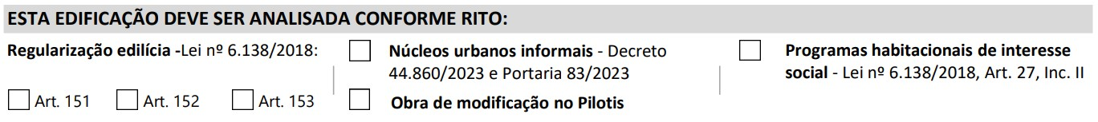

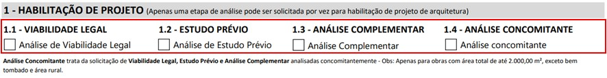
ATENÇÃO
O rito de regularização edilícia deve ser requerido juntamente com a solicitação de análise de habilitação de projeto correspondente a edificação construída.
O único caso em que é dispensado a etapa de viabilidade legal para habilitação de projeto em rito de regularização edilícia são as residências unifamiliares, estas iniciam sua etapa de habilitação direto em análise de estudo prévio.

Quais edificações devem passar por essa etapa?

Todas as edificações construídas sem o devido processo de licenciamento de obras.
- Art. 151 – Trata da regularização de edificação ou parte desta, situada em área regular do Distrito Federal, dotada de normativos e regramentos próprios anteriores à execução da obra.
- Art. 152 – Trata da Regularização de habitação unifamiliar situada em áreas oriundas de regularização de interesse social a partir do disposto no Plano Diretor de Ordenamento Territorial do Distrito Federal – PDOT.
- Art. 153 – Trata de Regularização de Edificação comprovadamente construída e ocupada até 26 de abril de 2018 (data de publicação do COE), sem normas à época da construção: NGB, PDL, LUOS.

Requisitos para obtenção do serviço?
Preenchimento do Requerimento Padrão, Pessoa Física ou Jurídica desde que apresentado toda documentação exigida disponibilizado no site da CAP.

Taxas
Taxa de Viabilidade Legal (Etapa de Viabilidade Legal):

Até 70 m² (isento)
Entre 70 m² e 300 m² = R$ 137,50
Acima de 300² = Taxa fixa + R$ 0,14 por metro adicional
Taxa de Habilitação de Projeto (Etapa de Estudo Prévio + Análise Complementar):

Até 70 m² (isento)
Entre 70 m² e 300 m² = R$ 206,25
Acima de 300² = Taxa fixa + R$ 0,21 por metro adicional

Carta de Serviços ao cidadão
Etapas do Serviço?

Tendo em vista que na habilitação de projetos, conforme o rito de regularização edilícia deve-se seguir a mesma tramitação da habilitação convencional.

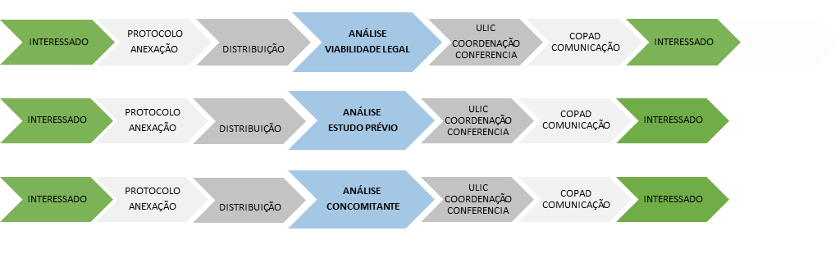

Prazo de Análise: Os prazos de análise do rito de regularização edilícia seguem o estipulado para cada solicitação de análise: Habilitação de projeto e emissão da carta de habite-se

Normas e Regulamentações
- Lei nº 6.138/2018 - Novo Código de Obras e Edificações – COE, de 26 de abril de 2018;
- Decreto nº 43.056, de 03 de março de 2022 e suas alterações.
.
Autoriza a execução de obras iniciais e de modificações, segundo projeto arquitetônico habilitado. O alvará possui validade de 5 anos e, após a conclusão das fundações, o prazo de validade do alvará de construção é indeterminado (Art. 52 da Lei nº 6.138/2018).
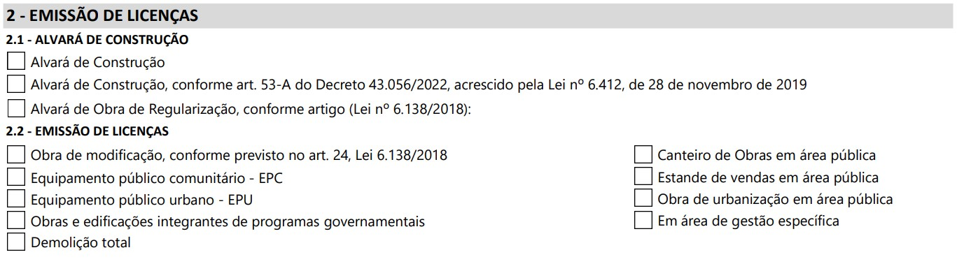
Quais edificações devem passar por essa etapa?

Todas as edificações que passaram pela análise de habilitação de projeto, conforme Art. 30 da Lei nº 6.138/2018, devem ser licenciadas através do alvará de construção.
6
. Alvará de Construção

Requisitos para obtenção do serviço?

Preenchimento do requerimento padrão, pessoa física ou jurídica, desde que apresentada toda documentação exigida em check list disponibilizado no site da CAP.

Taxas
 Até 70 m² (isento)


Entre 70 m² e 300 m² = R$ 275,00
Acima de 300² = Taxa fixa + R$ 0,28 por metro adicional

Atenção: Todas as taxas estão sujeitas a correção anual de valores, consulte a tabela no site da CAP.

Etapas do Serviço?

Levando em conta que a análise conjunta envolve as (1.2 Estudo prévio e 1.3 Análise Complementar)

Prazo de Análise: Conforme a lei 6.138/2018, o prazo para análise da solicitação de alvará de construção é de 07 dias úteis.

Normas e Regulamentações

- Lei nº 6.138/2018 - Novo Código de Obras e Edificações – COE; e
- Decreto nº 43.056, de 03 de março de 2022 e suas alterações.

7- Alvará de Construção nos tTemos da Lei 6.412/2019 (Alvará de 7 dias)

Este alvará é exclusivo para o licenciamento de obra de residência unifamiliar de uso exclusivo. Neste rito de licenciamento não é necessário a habilitação do projeto, apenas o deposito das pranchas e demais documentos indicados no regulamento..


Quais edificações devem passar por essa etapa?
Toda residência unifamiliar de uso exclusivo não edificada deve ser licenciada através do alvará nos termos da Lei 6.412/2019 e Art. 53-A da Lei 6.138/2018.

Requisitos para obtenção do serviço?
Preenchimento do requerimento padrão, pessoa física ou jurídica, desde que apresentada toda documentação exigida em check list disponibilizado no site da CAP.

Taxas
 Até 70 m² (isento)

Entre 70 m² e 300 m² = R$ 275,00
Acima de 300² = Taxa fixa + R$ 0,28 por metro adicional

Atenção: Todas as taxas estão sujeitas a correção anual de valores, consulte a tabela no site da CAP.

Etapas do Serviço?

PROJETO
DEPOSITADO
INTERESSADO
COPAD
PROTOCOLO
ANEXAÇÃO
COLIC
DISTRIBUIÇÃO
DIRAL
CHEKLIST
INTERESSADO
ALVARÁ DE
CONSTRUÇÃO

Prazo de Análise: Conforme a Lei 6.412/2019 e Lei 6.138/2018 (Alvará de 7 dias), o prazo para análise da solicitação é de 7 dias.

Normas e Regulamentações

- Lei nº 6.138, de 26 de abril de 2018;
- Decreto nº 43.056, de 03 de março de 2022 e suas alterações;
- Lei 6.412, de 28 de novembro de 2019.

Carta de Serviços ao cidadão

8 - Alvará de Obra de regularização

O alvará de obra de regularização é o documento que permite ao interessado executar as modificações necessárias para a adequação da edificação com o projeto de regularização edilícia anteriormente habilitado.

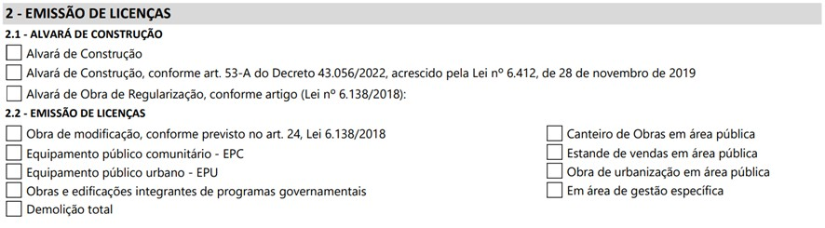
Quais edificações devem passar por essa etapa?
Toda edificação a qual passou pela Habilitação de Projeto conforme rito de Regularização Edilícia e necessita de alguma modificação na edificação existente para a adequação as normas.

Requisitos para obtenção do serviço?
Preenchimento do requerimento padrão, pessoa física ou jurídica, desde que apresentada toda documentação exigida em check list disponibilizado no site da CAP.

Taxas
- Até 70 m² (isento)
 Entre 70 m² e 300 m² = R$ 275,00
- Acima de 300² = Taxa fixa + R$ 0,28 por metro adicional
Etapas do Serviço?

ATESTADO DE
REGULARIZAÇÃO
INTERESSADO
COPAD
PROTOCOLO
ANEXAÇÃO
COLIC
DISTRIBUIÇÃO
DIRAL
CHEKLIST
INTERESSADO
ALVARÁ DE
CONSTRUÇÃO
Prazo de Análise: Conforme a lei 6.138/2018, o prazo para análise da solicitação de alvará de construção é de 7 dias úteis.

Normas e Regulamentações
- Lei nº 6.138/2018 - Novo Código de Obras e Edificações – COE, de 26 de abril de 2018; e
- Decreto nº 43.056, de 03 de março de 2022 e suas alterações.

9 - Emissão de Licença Específica
É o documento emitido com a finalidade de conceder a permissão para a execução das obras/serviços/atividades. (Art. 54 da Lei 6.138/2018).



Carta de Serviços ao cidadão

Quais edificações devem passar por essa etapa?

Toda execução de obra ou serviço que se enquadre no art. 24 e/ou art. 54 da lei 6138/2018 deve ter o licenciamento emitido por meio de uma licença específica:

- Estande de vendas e/ou canteiro de obras em área pública:
Análise de projeto (Termo de Anuência) ➔ Termo de autorização ➔ Emissão da licença.

- Canteiro de obras em área pública:
Documentação prevista em check liste ➔ Emissão da licença.

- Licença de modificação sem alteração de área (Art. 24 da lei 6.138/2018):
TRCN  Documentação prevista em check liste  Deposito de Projeto ➔ Emissão da licença.

- Obra de intervenção em bem tombado:
Habilitação dos projetos ➔ Emissão da Licença

- Urbanização ou edificação em área pública:
- Projeto de urbanismo já aprovado ➔ Emissão da Licença
- Projeto da edificação analisado (legislação específica) ➔ Emissão da Licença

• Obras e edificações em área de gestão específica (Art. 200 do Decreto 43.056/2022):
TRCN  Documentação prevista em check liste  Deposito de Projeto ➔ Emissão da licença.
Requisitos para obtenção do serviço?
Preenchimento do requerimento padrão, pessoa física ou jurídica, desde que apresentada toda documentação exigida em check list disponibilizado no site da CAP

Taxas
 Até 70 m² (isento)


Entre 70 m² e 300 m² = R$ 275,00
Acima de 300² = Taxa fixa + R$ 0,28 por metro adicional

Carta de Serviços ao cidadão

Etapas do Serviço?

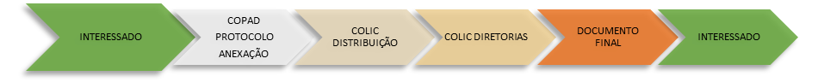

Prazo de Análise: Conforme a lei 6138/2018, o prazo para análise da solicitação é de 07 dias.

Normas e Regulamentações
- Lei nº 6.138/2018 - Novo Código de Obras e Edificações – COE, de 26 de abril de 2018; e
- Decreto nº 43.056, de 03 de março de 2022.

10 Carta de Habite-se Total

A carta de habite-se total é emitida quando a edificação está totalmente concluída.

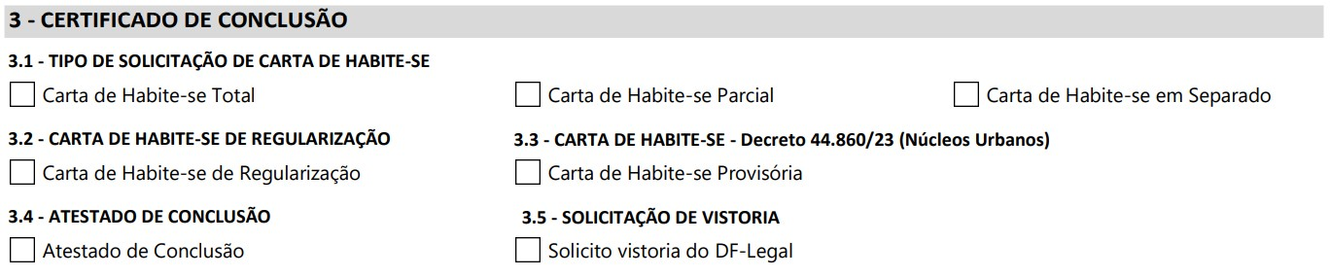
Quais edificações devem passar por essa etapa?

Toda edificação licenciada por meio de um alvará de construção, após conclusão total de toda obra, deverá ser finalizado com a carta de habite-se.

Carta de Serviços ao cidadão
Requisitos para obtenção do serviço?
Preenchimento do requerimento padrão, pessoa física ou jurídica, desde que apresentada toda documentação exigida em check list disponibilizado no site da CAP.

Taxa
 Até 120 m² – Para Residência Unifamiliar (isento)  Taxa única – R$ 343,76
Todas as taxas estão sujeitas a correção anual de valores, consulte a tabela no site da CAP
Etapas do Serviço?

Prazo de Análise: Conforme a lei 6.138/2018, o prazo para emissão da carta de habitese é de 08 dias, após a vistoria do DF Legal e inclusão de todos os documentos previstos em lei.

Normas e Regulamentações
- Lei nº 6.138/2018 - Novo Código de Obras e Edificações – COE, de 26 de abril de 2018; e
- Decreto nº 43.056, de 03 de março de 2022 e suas alterações.

11 - Carta de Habite-se Parcial

É concedida para etapa ou pavimento integralmente concluído que possa ser utilizado de forma independente do restante da obra. (Art. 64 da Lei 6.138/2018)

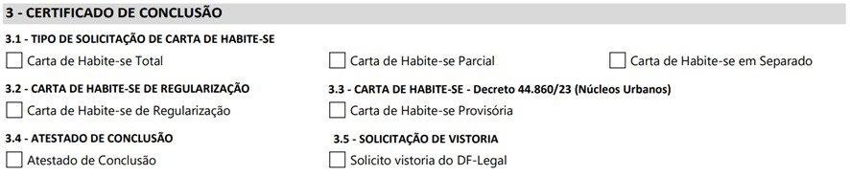

Quais edificações devem passar por essa etapa?
Toda edificação licenciada por meio de um alvará de construção, que atendam aos requisitos estipulados no Art. 64 da Lei 6.138/2018, poderá ser finalizada de forma parcial com esta modalidade de carta de habite-se. A solicitação do habite-se parcial é opcional, uma vez que cabe ao interessado obter ou não.

Requisitos para obtenção do serviço?
Preenchimento do requerimento padrão, pessoa física ou jurídica, desde que apresentada toda documentação exigida em check list disponibilizado no site da CAP.

Taxa
 Até 120 m² – Para Residência Unifamiliar (isento)  Taxa única – R$ 343,76
Todas as taxas estão sujeitas a correção anual de valores, consulte a tabela no site da CAP

Etapas do Serviço?

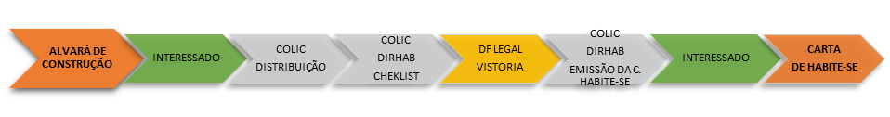
Prazo de Análise: Conforme a lei 6.138/2018, o prazo para emissão da carta de habite-se é de 08 dias, após a vistoria do DF Legal e inclusão de todos os documentos previstos em lei

Normas e Regulamentações
- Lei nº 6.138/2018 - Novo Código de Obras e Edificações – COE; e - Decreto nº 43.056, de 03 de março de 2022 e suas alterações.

11 - Carta de Habite-se em Separado

É concedida para cada uma das edificações de um conjunto arquitetônico, desde que constituam unidades independentes e estejam em condições de serem utilizadas separadamente. Art. 65 da Lei 6.138/2018.

Quais edificações devem passar por essa etapa?
Toda edificação licenciada por meio de um alvará de construção, que atendam aos requisitos estipulados no Art. 65 da Lei 6138/2018, poderá ser finalizada separadamente com esta modalidade de Carta de Habite-se. A solicitação do habite-se em separado é opcional, uma vez que cabe ao interessado obter ou não.
.

Requisitos para obtenção do serviço?
Preenchimento do requerimento padrão, pessoa física ou jurídica, desde que apresentada toda documentação exigida em check list disponibilizado no site da CAP.

Taxa


Até 120 m² – Para Residência Unifamiliar (isento)
Taxa única – R$ 343,76
Todas as taxas estão sujeitas a correção anual de valores, consulte a tabela no site da CAP

Etapas do Serviço?


ALVARÁ DE
CONSTRUÇÃO
INTERESSADO
COLIC
DISTRIBUIÇÃO
COLIC
DIRHAB
CHEKLIST
DF LEGAL
VISTORIA
COLIC
DIRHAB
EMISSÃO DA
C. HABITE-SE
INTERESSADO
CARTA
DE HABITE-SE
Prazo de Análise: Conforme a lei 6.138/2018, o prazo para emissão da carta de habite-se é de 08 dias, após a vistoria do DF Legal e inclusão de todos os documentos previstos em lei.

Normas e Regulamentações
- Lei nº 6.138/2018 - Novo Código de Obras e Edificações – COE; e - Decreto nº 43.056, de 03 de março de 2022 e suas alterações.

13 Carta de Habite-se de Regularização

Documento que certifica a conclusão de uma obra que foi construída sem o devido processo de licenciamento de obras e posteriormente regularizada pelo rito de regularização edilícia. Art. 151, 152 e 153 da Lei 6.138/2018.



Quais edificações devem passar por essa etapa?
Toda e qualquer edificação que passou pelo rito de regularização edilícia, deverá ser finalizado com a Carta de Habite-se de Regularização
Requisitos para obtenção do serviço?

Preenchimento do requerimento padrão, pessoa física ou jurídica, desde que apresentada toda documentação exigida em check list disponibilizado no site da CAP
Taxa

Até 120 m² – Para Residência Unifamiliar (isento)  Taxa única – R$ 343,76
Todas as taxas estão sujeitas a correção anual de valores, consulte a tabela no site da CAP
Etapas do Serviço?

Prazo de Análise: Conforme a lei 6.138/2018, o prazo para emissão da carta de habite-se é de 08 dias, após a vistoria do DF Legal e inclusão de todos os documentos previstos em lei

Normas e Regulamentações
- Lei nº 6.138/2018 - Novo Código de Obras e Edificações – COE; e
- Decreto nº 43.056, de 03 de março de 2022 e suas alterações

Carta de Serviços ao cidadão

14 - Carta de Habite-se Provisória

Documento que certifica a conclusão de uma obra que foi licenciada por meio de alvará de construção ou regularizada seguindo o rito de regularização edilícia e está enquadrada nos termos da Decreto 42.269, de 06 de julho de 2021 com suas alterações e Portaria 83, de 15 de setembro de 2023. (Art. 71-B do Decreto 42.269/2021).

Quais edificações devem passar por essa etapa?
Toda edificação licenciada por meio de um alvará de construção ou regularizada através do rito de regularização edilícia localizada em núcleos urbanos informais que atendam aos requisitos do Art. 71-A do Decreto 42.269, de 06 de julho de 2021 e suas alterações.
Requisitos para obtenção do serviço?
Preenchimento do requerimento padrão, pessoa física ou jurídica, desde que apresentada toda documentação exigida em check list disponibilizado no site da CAP.
Para os casos de licenciamento de obras ou regularização edilícia que se enquadrarem no Decreto 42.269, de 06 de julho de 2021, a abertura do processo para início da análise somente será efetuada mediante a apresentação dos documentos mínimos estipulados pelo Art. 3º da Portaria Nº 83, de 15 setembro de 2023:
- - contrato de concessão firmado entre o ocupante e o proprietário ou responsável pelo projeto de regularização fundiária;
- - ofício do órgão público proprietário ou responsável pelo projeto de regularização fundiária contendo as informações técnicas mínimas necessárias, extraídas do parecer conclusivo de que trata o inciso III do art. 2º; e
- - parecer conclusivo do órgão gestor do desenvolvimento territorial e urbano do Distrito Federal quanto à conformidade dos parâmetros indicados para a unidade submetida à análise com disposto nas diretrizes e no projeto de regularização apresentado.
A emissão da carta de habite-se provisória fica condicionada à aprovação do projeto urbanístico pelo Conselho de Planejamento Territorial e Urbano – CONPLAN, conforme Art. 71-B do Decreto nº 44860/2023.

Carta de Serviços ao cidadão

Taxa
- Até 120 m² – Para Residência Unifamiliar (isento)
- Taxa Única = R$ 343,76
Todas as taxas estão sujeitas a correção anual de valores, consulte a tabela no site da CAP.

Etapas do Serviço?


ALVARÁ DE
CONSTRUÇÃO
INTERESSADO
COLIC
DISTRIBUIÇÃO
COLIC
DIRHAB
CHEKLIST
DF LEGAL
VISTORIA
COLIC
DIRHAB
EMISSÃO DA C.
HABITE-SE
INTERESSADO
CARTA
DE HABITE-SE
Prazo de Análise: Conforme a lei 6.138/2018, o prazo para emissão da carta de habitese é de 08 dias, após a vistoria do DF Legal e inclusão de todos os documentos previstos em lei.

Normas e Regulamentações

- Lei nº 6.138, de 26 de abril de 2018; e
- Decreto nº 43.056, de 03 de março de 2022 e suas alterações.

Legislação aplicada aos núcleos urbanos informais passíveis de licenciamento e regularização

- Decreto 42.269, de 06 de julho de 2021 com suas alterações
- Portaria 83, de 15 de setembro de 2023

Carta de Serviços ao cidadão

15 - Atestado de Conclusão

Documento que certifica a conformidade da execução da obra com a licença expedida.



Quais edificações devem passar por essa etapa?
O atestado de conclusão é expedido para as seguintes obras autorizadas por meio da licença específica: I - urbanização ou edificação em área pública; II - modificação de projeto arquitetônico dispensado de habilitação; III - em áreas de gestão específica; IV - bens tombados individualmente.
Requisitos para obtenção do serviço?
Preenchimento do requerimento padrão, pessoa física ou jurídica, desde que apresentada toda documentação exigida em check list disponibilizado no site da CAP.
Taxa
- Até 120 m² – Para Residência Unifamiliar (isento)
- Taxa Única = R$ 343,76

Todas as taxas estão sujeitas a correção anual de valores, consulte a tabela no site da CAP.
Etapas do Serviço?

ALVARÁ DE
CONSTRUÇÃO
INTERESSADO
COLIC
DISTRIBUIÇÃO
COLIC
DIRHAB
CHEKLIST
DF LEGAL
VISTORIA
COLIC
DIRHAB
EMISSÃO DO
ATESTADO
INTERESSADO
ATESTADO DE
CONCLUSÃO
Prazo de Análise: Conforme a lei 6.138/2018, o prazo para emissão da carta de habite-se é de 08 dias, após a vistoria do DF Legal e inclusão de todos os documentos previstos em lei.

Normas e Regulamentações

Novo Código de Obras e Edificações – COE/DF.
- Lei nº 6.138, de 26 de abril de 2018; e
- Decreto nº 43.056, de 03 de março de 2022 e suas alterações.

Carta de Serviços ao cidadã
16 - Compensação Urbanística

A compensação urbanística é o instrumento que possibilita a regularização e o licenciamento de empreendimentos edificados em lote ou projeção registrados no ofício de registro de imóveis competente em desacordo com os índices e os parâmetros urbanísticos estabelecidos na legislação urbanística, mediante indenização pecuniária ao Estado.

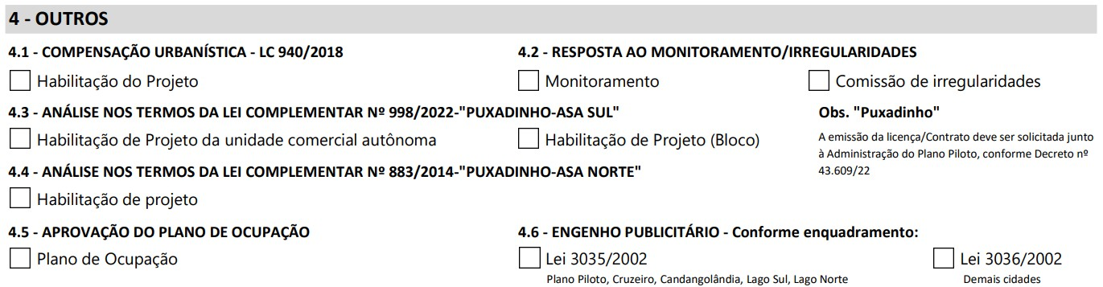
Quais edificações devem passar por essa etapa?
As edificações concluídas até a data estabelecida no Plano Diretor de Ordenamento Territorial do DF – PDOT (2012), em lotes registrados e em desacordo com os índices e parâmetros urbanísticos estabelecidos na legislação urbanística vigente à data da apresentação do requerimento.
Requisitos para obtenção do serviço?
Preenchimento do requerimento padrão, pessoa física ou jurídica, desde que apresentada toda documentação exigida em check list disponibilizado no site da CAP.
Taxas
- Até 250 m² = R$ 137,50 (taxa fixa)
- Acima de 250² = Taxa fixa + R$ 0,14 por metro adicional
Todas as taxas estão sujeitas a correção anual de valores, consulte a tabela no site da CAP.
Etapas do Serviço?


INTERESSADO
COPAD
PROTOCOLO
ANEXAÇÃO
ULIC
COORDENAÇÃO
DISTRIBUIÇÃO
ANÁLISE
DADOCUMENTAÇÃO
ANÁLISE
PROJETO
APRESENTADO
ULIC
COORDENAÇÃO
CONFERENCIA
COLIC
COBRANÇA
TERMO DE
ADMISSIBILIDADE DE
REGULARIZAÇÃO

Prazo de Análise: Não há previsão de análise prevista em legislação.
Carta de Serviços ao cidadão

Normas e Regulamentações

Novo Código de Obras e Edificações – COE/DF.
- Lei nº 6.138, de 26 de abril de 2018; e
- Decreto nº 43.056, de 03 de março de 2022 e suas alterações.
Legislação específica referente a Compensação Urbanística
- Lei Complementar Nº 940, de janeiro de 2018

17 - Solicitação para análise nos termos da lei complementar, Lei nº 998/2022 (puxadinho)

Dispõe sobre o uso e a ocupação do solo em área pública no Comércio Local Sul, do Setor de Habitações Coletivas Sul – SHCS, na Região Administrativa de Brasília – RA I.

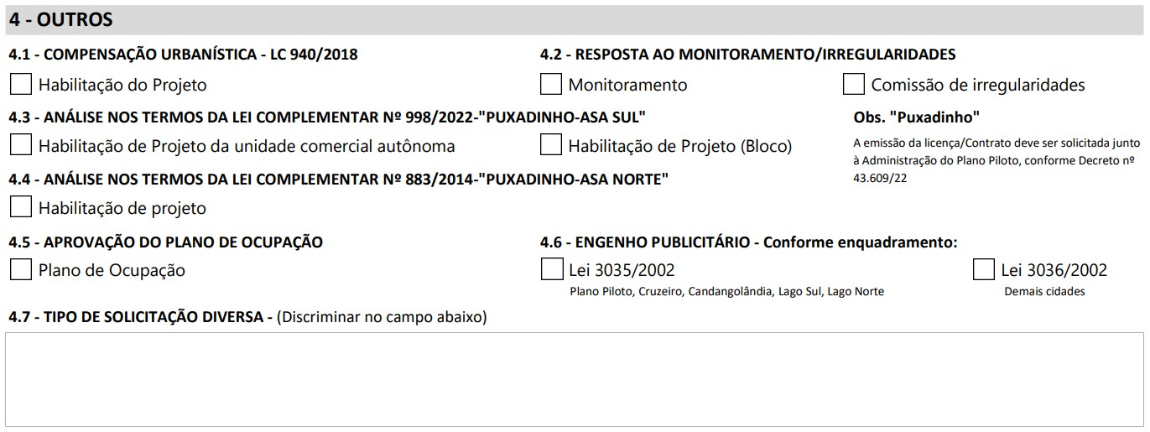
Quais edificações devem passar por essa etapa?
Edificações de uso comercial localizadas no Comércio Local Sul, do Setor de Habitações Coletivas Sul – SHCS, na região administrativa de Brasília.

O Licenciamento do “Puxadinho” se dá por até 4 etapas:
- – Temo de uso precário: este deve ser solicitado na Administração Regional do Plano Piloto RA I (Opcional)
- – Habilitação do projeto de ocupação da área pública “Puxadinho” da unidade autônoma, este deve ser solicitado na Central de Aprovação de Projetos CAP, obedecendo o Check List disponibilizado no site da CAP.
- – Pagamento da taxa de concessão de uso de área pública, solicitada e emitida na Administração Regional do Plano Piloto RA I.
- – Emissão do contrato de concessão de área pública, solicitado e emitido na Administração Regional do Plano Piloto RA I.
ATENÇÃO
Antes de qualquer solicitação referente ao licenciamento de unidade comercial autônoma “Puxadinho”, o projeto do bloco comercial deve estar habilitado com esta finalidade.
Requisitos para obtenção do serviço?
Preenchimento do requerimento padrão, pessoa física ou jurídica, desde que apresentada toda documentação exigida em check list disponibilizado no site da CAP.
Taxas para habilitação do projeto de
“Puxadinho”
- Até 70 m² (isento)
- Entre 70 m² e 300 m² = R$ 206,25 (Taxa Fixa)
- Acima de 300² = Taxa fixa + R$ 0,21 por metro adicional
A taxa referente a habilitação de projeto é solicitada junto a Central de Aprovação de Projetos.
A taxa referente a celebração do contrato é emitida pela administração regional do Plano Piloto.
Atenção: Todas as taxas estão sujeitas a correção anual de valores, consulte a tabela no site da CAP.
Etapas do Serviço?



INTERESSADO
COPAD
PROTOCOLO
ANEXAÇÃO
ULIC
COORDENA
ÇÃO
DISTRIBUIÇÃ
O
ANÁLISE
-
VIABILIDADE LEGAL
-
ESTUDO PRÉVIO
-
ANÁLISE COMPLEMENTAR
ULIC
COORDENA
ÇÃO
CONFERENC
IA
COPAD
COMUNICA
ÇÃO
INTERESSAD
O
PROJETO
HABILITATO
Prazo de Análise: Não há previsão de análise prevista em legislação.

Normas e Regulamentações

Novo Código de Obras e Edificações – COE/DF.

- Lei nº 6.138, de 26 de abril de 2018; e
- Decreto nº 43.056, de 03 de março de 2022 e suas alterações.
Legislação específica que possibilita a ocupação de espaço público no Comércio Local Sul
- Lei Complementar Nº 998, de 11 de janeiro de 2022.

8 - Solicitação para análise nos termos da lei complementar, Lei nº 883/2014 (puxadinho)
Dispõe sobre o uso e a ocupação do solo em área pública no Comércio Local Norte, do Setor de Habitações Coletivas Norte – SHCN, na Região Administrativa de Brasília – RA I.


Quais edificações devem passar por essa etapa?
Edificações de uso comercial localizadas no Comércio Local Norte, do Setor de Habitações Coletivas Norte – SHCN, na região administrativa de Brasília.
O Licenciamento do “Puxadinho” se dá por até 3 etapas:
- – Habilitação do projeto de ocupação da área pública “Puxadinho” da unidade autônoma, este deve ser solicitado na Central de Aprovação de Projetos CAP, obedecendo o Check List disponibilizado no site da CAP.
- – Pagamento da taxa de concessão de uso de área pública, solicitada e emitida na Administração Regional do Plano Piloto RA I.
- – Emissão do contrato de concessão de área pública, solicitado e emitido na Administração Regional do Plano Piloto RA I.

ATENÇÃO
Antes de qualquer solicitação referente ao licenciamento de unidade comercial autônoma “Puxadinho”, o projeto do bloco comercial deve estar habilitado com esta finalidade.
Requisitos para obtenção do serviço?
Preenchimento do requerimento padrão, pessoa física ou jurídica, desde que apresentada toda documentação exigida em check list disponibilizado no site da CAP.
Taxas para habilitação do projeto de
“Puxadinho”

- Até 70 m² (isento)
- Entre 70 m² e 300 m² = R$ 206,25 (Taxa Fixa)















- Acima de 300² = Taxa fixa + R$ 0,21 por metro adicional

INTERESSADO
COPAD
PROTOCOLO
ANEXAÇÃO
ULIC
COORDENAÇÃ
O
DISTRIBUIÇÃO
ANÁLISE
VIABILIDADE LEGAL
-
-
ESTUDO PRÉVIO
-
ANÁLISE COMPLEMENTAR
ULIC
COORDENAÇÃO
CONFERENCIA
COPAD
COMUNICAÇÃO
INTERESSADO
PROJETO
HABILITATO

A taxa referente a habilitação de projeto é solicitada junto a Central de Aprovação de Projetos.
A taxa referente a celebração do contrato é emitida pela administração regional do Plano Piloto.
Atenção: Todas as taxas estão sujeitas a correção anual de valores, consulte a tabela no site da CAP.
Etapas do Serviço?

Prazo de Análise: Não há previsão de análise prevista em legislação.

Normas e Regulamentações
Novo Código de Obras e Edificações – COE/DF.
- Lei nº 6.138, de 26 de abril de 2018; e
- Decreto nº 43.056, de 03 de março de 2022 e suas alterações.
Legislação específica que possibilita a ocupação de espaço público no Comércio Local Sul
- Lei Complementar Nº 883, de 25 de julho de 2014.

19 - Plano de Ocupação

É o sistema condominial onde se prevê a utilização de um lote único para a construção de residências unifamiliares, onde o proprietário de cada uma das unidades possui não só uma propriedade autônoma, mas também copropriedade através da titularidade de frações ideias do terreno e das coisas comuns.


Quais edificações devem passar por essa etapa?
Lotes em que o proprietário pretenda fazer a divisão em frações autônomas, onde cada unidade será independente e terá sua própria matrícula.
Requisitos para obtenção do serviço?

Preenchimento do requerimento padrão, pessoa física ou jurídica, desde que apresentada toda documentação exigida em check list disponibilizado no site da CAP.
Taxas
Isento de pagamento de taxas
Etapas do Serviço?

Prazo de Análise: Não há prazo definido em lei para análise desta solicitação.

Normas e Regulamentações
Deve seguir o regramento específico para cada localidade.

Carta de Serviços ao cidadão

21 - Taxas

Todas as taxas poderão ser solicitadas mediante a apresentação do requerimento padrão, conforme cada etapa da Habilitação e Licenciamento de Projetos.
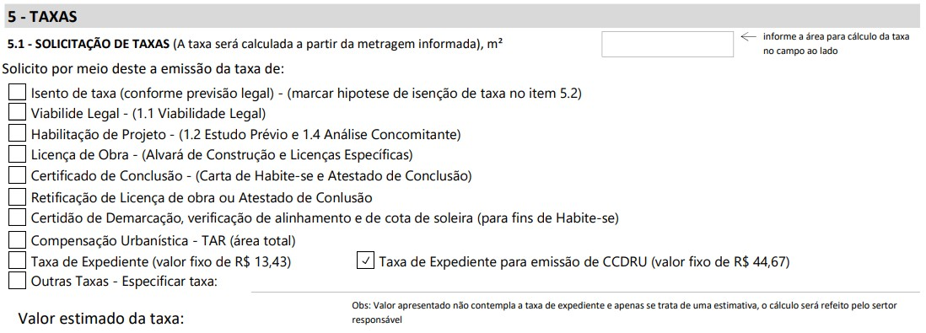
Requisitos para obtenção do serviço?
Preenchimento do requerimento padrão, pessoa física ou jurídica.
Meios de Solicitação

- Presencialmente na sede da CAP
- Internet – CAP Web – http://capcidadao.seduh.df.gov.br/login











Serviços
para você

Descrição?

A regularização fundiária consiste no conjunto de medidas jurídicas, urbanísti- cas, ambientais e sociais que visam à regularização de assentamentos irregu- lares e à titulação de seus ocupantes, de modo a garantir o direito social à moradia, o pleno desenvolvimento das funções sociais da propriedade urbana e o direito ao meio ambiente ecologicamente equilibrado.

A Seduh disponibiliza o Portal da Regularização é uma ferramenta para dar transparência aos processos de regularização e de aprovação de novos parcelamentos no Distrito Federal. Por meio dele, qualquer interessado pode consultar informações sobre as Áreas de Regularização de Interesse Social (Aris), as Áreas de Regularização de Interesse Específico (Arines) e os Parcelamentos Urbanos Isolados do Solo (PUIS), assim classificados no Plano Diretor de Ordenamento Territorial e Urbano do DF (PDOT) -https://portaldaregularizacao.seduh.df.gov.br/

Requisitos para obtenção do serviço?
Carta de Serviços ao cidadão

REGULARIZAÇÃO
FUNDIÁRIA

Preenchimento do Requerimento Padrão, Pessoa Física ou Jurídica desde que apresentado toda documentação :
I - comprovação da condição de legitimado da instauração do processo de Reurb; II - plantas e mapas com dados georreferenciados da área que se pretende regularizar, contendo sua poligonal proposta e informações técnicas necessá- rias ao seu enquadramento na legislação urbanística vigente.

Taxas
 Isento de pagamento de taxas

 39

Prazos de Análise: 90 dias para análise do requerimento preliminar.

Normas e Regulamentações

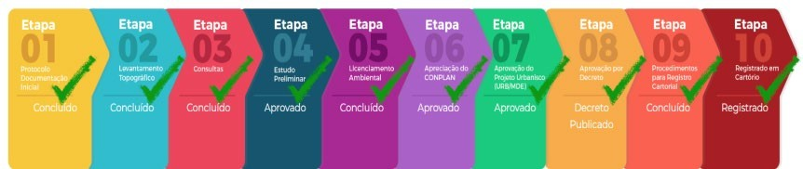
- Acesse o Portal da Regularização do DF - //portaldaregularizacao.seduh.df.gov.br/legislacaoregularizacao.

Carta de Serviços ao cidadão

Etapas de Serviço?

 40



Serviços
para você

Descrição
É a divisão da gleba em lotes, destinados a edificação, podendo ser realizado na forma de loteamento e desmembramento, sempre mediante aprovação do órgão gestor do planejamento urbano do Distrito Federal.
A Seduh disponibiliza o Portal Parcelamentos do Solo, uma ferramenta destinada a orientar e dar transparência aos processos de aprovação de novos parcelamentos do solo urbano no Distrito Federal. No portal também oferece informações sobre processos e procedimentos para desdobro e remembramento de lotes já registrados em cartório de registro de imóveis. Disponibilizamos nesta página as principais leis, decretos e normas, além de manuais, cartilhas e modelos de projetos urbanísticos que visam orientar proprietários, profissionais e demais interessados nos processos.
Quem pode solicitar?
Carta de Serviços ao cidadão

PARCELAMENTO
DO SOLO URBANO

Proprietário ou preposto da área.

Requisitos para obtenção do serviço?

Documentação mínima para ingresso:
- - Certidão de ônus do imóvel
- – Pessoa jurídica: contrato social ou estatuto social, ata de constituição, se apresentado o
Estatuto social, documento de identidade - RG do proprietá- rio/representante legal da empresa.
- – Pessoa física: documento de identidade – RG do proprietário/representante legal da empresa.
- – Representação legal: procuração com firma reconhecida do proprietário.
Taxas
 Isento de pagamento de taxas
42

Carta de Serviços ao cidadão

Etapas de Serviço?

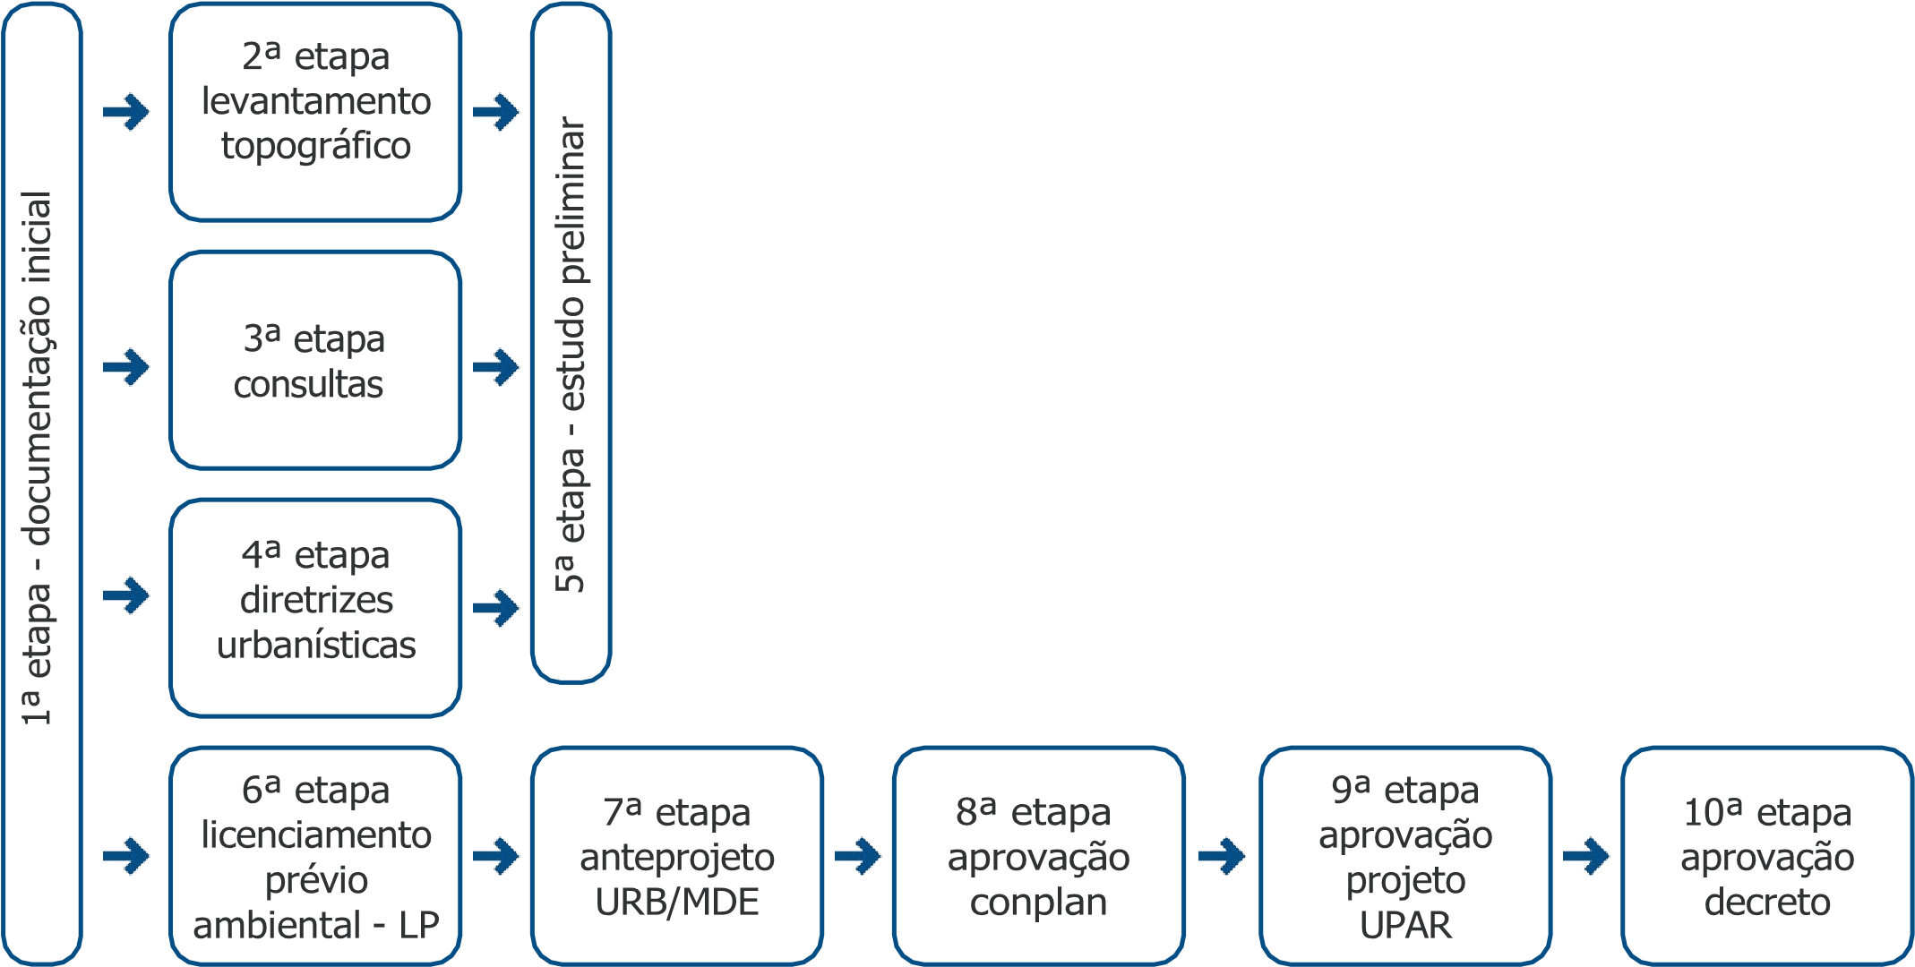

Prazos de Análise: 90 dias para análise do requerimento preliminar.

Normas e Regulamentações

- Acesse o Portal do Parcelamento do Solo - https://parcelamentosdosolo.seduh.df.gov.br/legislacao-parcelamento

Descrição
Considera-se desdobro ou desdobramento a subdivisão de lote oriundo de parcelamento matriculado em cartório de registro de imóveis que não impli- que abertura de novas vias. O Desdobro não altera os parâmetros do lote original.
A Seduh disponibiliza o Portal Parcelamentos do Solo com informações sobre processos e procedimentos para desdobro e remembramento de lotes já registrados em cartório de registro de imóveis. https://parcelamentosdosolo.seduh.df.gov.br/legislacao-parcelamento.
Quem pode solicitar?
Proprietário do imóvel.
Requisitos para obtenção do serviço?

Preenchimento do requerimento padrão com enquadramento, localização (se possível com imagens de referência do Geoportal) e documentação mínima exigida.
44

Carta de Serviços ao cidadão

DESDOBRO E
REMEMBRAMENTO

Documentação mínima para ingresso:
- Certidão de Ônus do Imóvel;
- Documentação do Proprietário (Pessoa física ou Jurídica), composta de:
- Pessoa física: RG e CPF;
- Pessoa jurídica: Contrato Social ou Estatuto Social, Ata de Constituição (Quando apresentado o Estatuto Social), RG do(s) representante(s) da empre- sa.
III. Documentação do Representante Legal (Pessoa física ou Jurídica) :
- Pessoa física: RG e CPF
- Pessoa jurídica: Contrato Social ou Estatuto Social, Ata de Constituição (Quando apresentado o Estatuto Social), RG do(s) representante(s) da empre- sa.
- Procuração do proprietário outorgando direitos específicos ao representan- te (Com firma reconhecida)

Carta de Serviços ao cidadão

IV. Registro de Responsabilidade Técnica - RRT:
- RG e CPF do Responsável Técnico;
- Deverá constar no campo "Descrição" a matrícula do lote objeto dodesdobro.
Para lotes destinados a equipamentos públicos ou lotes pertencentes ao patrimônio do Governo do Distrito Federal, não será necessária a apresentação de documentação inicial.

Taxas
 Isento de pagamento de taxas
Etapas do Serviço?



Documentação

ASSESORIA JURÍDICA

MEMORIAL DESCRITIVO
NGB
URB
DECLARAÇÕES

Análise Preliminar

Aprovação

Análise de
Projeto de Desdobro

ENQUADRAMENTO

CAP CONCESSIONÁRIAS

IPHAN
CONPLAN
PORTARIA REGISTRO E ARQUIVAMENTO

Prazos de Análise: 90 dias para análise do requerimento preliminar.

Normas e Regulamentações
- Lei Complementar nº 950, de 07 de março de 2019.
- Lei Complementar nº 948, de 16 de janeiro de 2019

Carta de Serviços ao cidadão

LINCENÇA DE
INFRAESTRUTURA DE TELECOMUNICAÇÃO
Descrição
Lei nº 971, de 10 de julho de 2020, que estabelece os critérios e parâmetros urbanísticos para Licença para implantação de infraestrutura de telecomunicações em áreas e bens públicos e privados ao nível do solo, no subsolo, no topo e nas fachadas das edificações localizados em zona urbana e rural no Distrito Federal.

Quem pode solicitar?
Prestadoras de serviços de telecomunicações, empresas de Compartilhamento de infraestrutura de suporte (Sharing) ou seu preposto.
Requisitos para obtenção do serviço?

Deve apresentar requerimento padrão contendo no mínimo a documentação do art. 4º do Decreto nº 41.446, de 10 de novembro de 2020, que regulamenta a Lei Complementar nº 971/2020.

Taxas
- R$ 1.500,00 , cobrada em dobro nos casos excepcionais previstos no art. 6º Lei Complementar nº 971/2020.

Carta de Serviços ao cidadão
Etapas do Serviço?



DA TAXA

(
INÍNIO DO

LICENCIAMENTO

(
EMISSÃO DO
PUBLICAÇÃO

LINDIF)

O prazo para emissão da Licença Distrital de Implantação deInfraestrutura de
Telecomunicações é de até 60 dias, a contar da data do protocolo do requerimento, e fica suspenso quando:

- houver necessidade de manifestação de órgão ou entidade de outro ente federativo, pelo períodocompreendido entre o envio dos autos ao órgão ou entidade demandada e sua recepção no órgãodemandante;

- houver necessidade de cumprimento de exigências por parte do requerente, pelo período compreendido entre o recebimento da notificação e o protocolo de documentação com cumprimento das exigências.

Normas e Regulamentações
- Lei Complementar nº 971 de 10 de julho de 2020.
- Decreto nº 41.446, de 10 de novembro de 2020.
- Decreto nº 42.905, de 07 de janeiro de 2022. - Portaria nº 61 de 10 de julho de 2023. (Seduh)
- Lei federal nº 13.116, de 20 de abril de 2015.

Carta de Serviços ao cidadão

REGULARIZAÇÃO
DE TEMPLOS E
ENTIDADES DE
ASSISTÊNCIA SOCIAL
Descrição
Trata-se da política pública de regularização urbanística e fundiária das unida- des imobiliárias e demais áreas públicas ocupadas por entidades religiosas de qualquer culto para celebrações públicas ou entidades de assistência social e Povos e Comunidades Tradicionais no Distrito Federal.
Quem pode solicitar?
Podem dar entrada no pedido de regularização, por meio do requerimento padrão, as entidades que ocupam áreas que tenham se instalado até 31 de dezembro de 2006 nos limites do Distrito Federal e estejam efetivamente reali- zando suas atividades no local.
Requisitos para obtenção do serviço?

- - ato Constitutivo ou Estatuto Social em vigor, devidamente registrado, que demonstre o cumprimento dos requisitos previstos no artigo 3º, da Lei n.º 12.101, 27 de novembro de 2009. No caso das organizações religiosas e Povos e Comunidades Tradicionais outros documentos que foram aceitos pela Receita Federal para expedição do Cadastro Nacional de Pessoas Jurídicas, conforme o caso;
- - Ata de Eleição dos dirigentes, contendo a relação e qualificação dos direto- res, e instrumento comprobatório de representação legal, quando for o caso, ou documento similar organizações religiosas que apontem seu representante legal;

- - Certidão de ônus do imóvel, quando se tratar de imóvel registrado;
- - Cópia do Registro Geral (RG), do Cadastro de Pessoa Física (CPF) do repre- sentante legal, e o Cadastro Nacional de Pessoa Jurídicas (CNPJ) da entidade;
- - Comprovação de ocupação da área anterior a 31 de dezembro de 2006;
- - As entidades de assistência social devem apresentar comprovante vigente de inscrição no Conselho de sua sede ou de onde desenvolva suas principais atividades a fim de comprovar o atendimento gratuito de atenção de atenção à criança, ao adolescente, ao idoso, à pessoa com deficiência, ao dependente químico ou às pessoas que comprovadamente vivam em situações de risco, reconhecida e certificada pelos órgãos públicos competentes, conforme a Lei Federal nº 8.742, de 7 de dezembro de 1993 e a Lei federal nº 12.101, de 27 de novembro de 2009, que dispõe sobre as Organizações de Assistência Social.

Taxas
 Isento de pagamento de taxas
Etapas do Serviço?

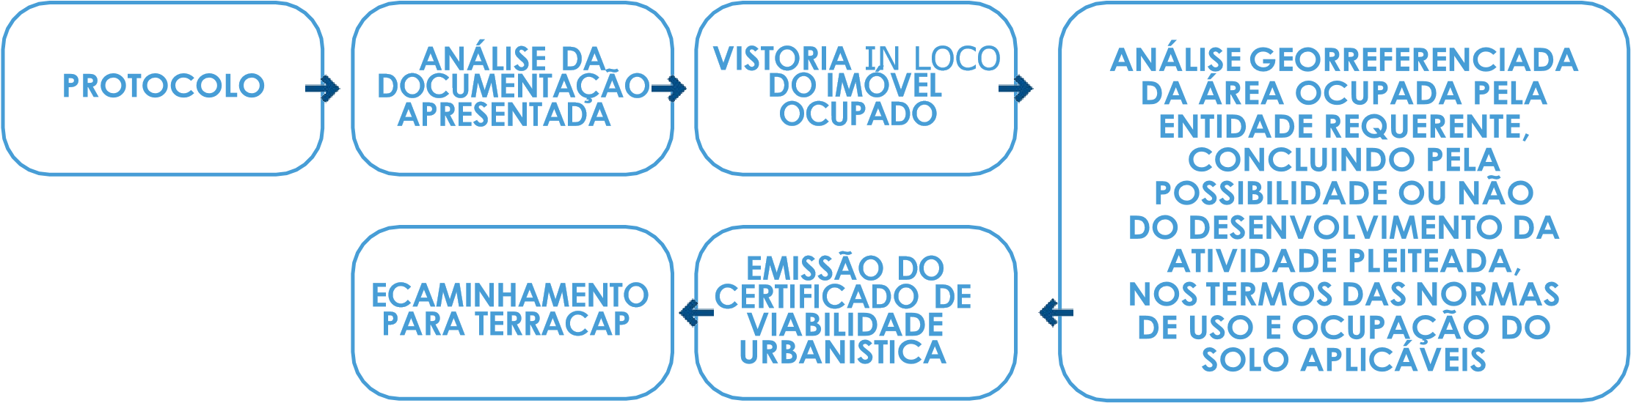

ATENÇÃO: O fluxograma acima refere-se aos procedimentos comuns para a regularização de Templos e Entidades de Assistência Social nesta pasta, podendo ser necessário outros encaminhamentos conforme o caso.

Normas e Regulamentações

- Lei Complementar nº 806, de 12 de junho de 2009;
- Decreto nº 35.738, de 18 de agosto de 2014;
- Portaria Seduh nº 07, de 13 de janeiro de 2020"

Carta de Serviços ao cidadão

CERTIDÃO DE
CONFORMIDADE
DE USO E OCUPAÇÃO
DO SOLO
Descrição
Certidão que tem por finalidade instruir procedimento de licenciamento ambiental em trâmite no IBRAM-DF, em atendimento ao que determina a Resolução CONAMA nº 237/1999 (art. 10, § 1º).

Quem pode solicitar?
Pessoa física ou jurídica, por meio de requerimento padrão, pode solicitar a certidão de uso e ocupação do solo para imóveis inseridos na área urbana ou rural do Distrito Federal.
Requisitos para obtenção do serviço?

- Documentação pessoal (RG e CPF), procuração quando for representante legal;
- Certidão de ônus do imóvel (emitida até 30 dias antes da data do protocolo);
- Endereço registrado do imóvel, caso necessário, a Secretaria solicitará, após primeira análise, croqui com as coordenadas do imóvel, a fim de identificar a exata localização da área objeto do pedido de certidão;
- Escritura Pública de Compra e Venda, ou Contrato de locação ou concessão da área;
- Projeto ou Plano de Ocupação da área e Memorial Descritivo informando as áreas, metragens e atividades pretendidas, e se há ou haverá parcelamento do solo.
- Documentos complementares para Pessoa Jurídica:
- Cópia do CGC ou CNPJ;
- Cópia da Carteira de Identidade e CPF do (s) representante (s) legal (legais);
- Contrato Social e alterações contratuais, se houver;
- Indicação da relação da Empresa requerente e seu representante legal;
- Comprovante de Inscrição e Situação Cadastral da empresa;
- Cadastro Fiscal do Distrito Federal da empresa;
- Registro na Junta Comercial do Distrito Federal da empresa.

Taxas
 Isento de pagamento de taxas.

Normas e Regulamentações

- Resolução Nº 237 do CONAMA, Art. 10, § 1º:
"No procedimento de licenciamento ambiental deverá constar, obrigatoria- mente, a certidão da Prefeitura Municipal, declarando que o local e o tipo de empreendimento ou atividade estão em conformidade com a legislação aplicável ao uso e ocupação do solo e, quando for o caso, a autorização para supressão de vegetação e a outorga para o uso da água, emitidas pelos órgãos competentes"

Descrição
A Certidão do Provimento nº 2 do TJDF tem por finalidade informar a existên- cia ou não de parcelamento irregular do solo em imóveis registrados como rurais, mas utilizados para fins urbanos e localizados inteiramente em zona urbana, conforme zoneamento do PDOT vigente. A Certidão é utilizada para instruir o procedimento de retificação de matrícula junto aos Cartórios de Registro de Imóveis.

Quem pode solicitar?
Pessoa física ou jurídica pode solicitar à SEDUH para imóveis inseridos na Macrozona Urbana do Distrito Federal
Carta de Serviços ao cidadão

CERTIDÃO DO
PROVIMENTO Nº 02
DO TJDFT

Requisitos para obtenção do serviço?

Rol taxativo da Portaria SEGETH nº 77, de 5 de julho de 2017:
- Cópia da certidão de ônus reais do imóvel com data de expedição até 30 (trinta) dias antes à data de entrada no protocolo;
- Levantamento topográfico impresso da área total do imóvel georreferen- ciado pelo Sistema Cartográfico do Distrito Federal – SIDAC/SIRGAS 2000,4 em conformidade com a INTC nº 02/98 de 23 de junho de 1998, publicada no DODF 116 de 23.06.98 e outras a serem estabelecidas por esta Secretaria, na escala 1:10.000 ou maior, com coordenadas UTM e Memorial Descritivo, contendo todos os vértices do seu perímetro;
- Original da ART do responsável pelo levantamento topográfico e do Memo- rial Descritivo da área, com as devidas assinaturas entre as partes;
- CD contendo o Levantamento Topográfico e do Memorial Descritivo da área georreferenciado (no sistema SICAD/SIRGAS – escala 1:10.000).
- Pessoa Física - Carteira de Identidade do requerente (do proprietário ou representante legal) ou Procuração do representante legal devidamente insti- tuído pelo interessado com a cópia dos documentos de qualificação do Procu- rador (com firma reconhecida em cartório).
- Pessoa Jurídica: Cópia do CGC ou CNPJ; Cópia da Carteira de Identidade e CPF do(s) representante(s) legal (legais); Cópia do Contrato Social; Indicação da relação da Empresa requerente e seu representante legal acompanhado da documentação pessoal (RG e CPF);
- Endereço registrado; se necessário a SEDUH solicitará, após primeira análi- se, croqui com as coordenadas do imóvel, a fim de identificar a exata localiza- ção da área objeto do pedido de certidão;

Taxas
 Isento do pagamento de taxas.

Normas e Regulamentações

- No Provimento Nº 02, de 19.04.2019, da Corregedoria da Justiça do TJDFT, art. 12, § 1º, I:
Art. 12 Se o imóvel constar como rural na matrícula, mas utilizado para fins urbanos e localizado inteiramente em zona urbana de acordo com o PDOT, serão dispensadas a certificação do INCRA e a averbação da respectiva reser- va legal.
§ 1º. Na situação do caput, serão apresentados ao registrador os seguintes documentos, cuja autenticidade será por ele conferida:
I – certidão ou declaração do órgão competente do Distrito Federal responsá- vel pela política urbana, vinculada ao número de matrícula ou ao trabalho técnico, da localização do imóvel em zona urbana, na qual se informe sobre a existência ou não de parcelamento irregular do solo para fins urbanos sobre a área ou parte dela; procedimento de licenciamento ambiental deverá constar, obrigatoriamente, a certidão da Prefeitura Municipal, declarando que o local e o tipo de empreendimento ou atividade estão em conformidade com a legisla- ção aplicável ao uso e ocupação do solo e, quando for o caso, a autorização para supressão de vegetação e a outorga para o uso da água, emitidas pelos órgãos competentes"
- DECRETO nº 38.211, DE 19 DE MAIO DE 2017- Dispõe sobre a competência da Secretaria para expedir atos normativos para estabelecer os modelos e os procedimentos a serem adotados para a emissão de certidões que informem a existência ou não de parcelamento irregular do solo em imóveis registrados como rurais, mas utilizados para fins urbanos e localizados em zona urbana; - A documentação obrigatória consta da Portaria 77, de 05 de junho de 2017.

Descrição
Portal destinado a disponibilizar todas as informações cartográficas e urba- nísticas bem como a localização exata de um lote, o tamanho e o que pode ser construído. A Secretaria disponibiliza on-line informações cartográficas do Distrito Federal, bem como serviços de emissão de Certidão de Parâmetros Urbanísticos, Emissão de Cotas de Soleiras e Mapas diversos inclusive das 31 Regiões Administrativas do Distrito Federal, evitando que o cidadão precise sair de casa para se informar sobre seu terreno ou lote. A ferramenta permite consulta, visualização e download de normas e documentos.
Quem pode solicitar?
Carta de Serviços ao cidadão

PLATAFORMA
GEOPORTAL

A plataforma GeoPortal - https://www.geoportal.seduh.df.gov.br/mapa/ - é público e qualquer cidadão pode acessar as informações sobre o uso e a ocupação de um lote.
A plataforma conta com cerca de 20 mil documentos urbanísticos, como plan- tas gerais, plantas de urbanismo

Normas e Regulamentações
 Decreto Nº 39.610, DE 1º de Janeiro de 2019
 Decreto nº 37.224, de 31 de março de 2016-
 Decreto n° 40.554, 23 de março de 2020
 Portaria nº 06, de 08 de fevereiro de 2017

Descrição
O Portal da Regularização é uma ferramenta para dar transparência aos processos de regularização e de aprovação de novos parcelamentos no Distri- to Federal. Por meio dele, qualquer interessado pode consultar informações sobre as Áreas de Regularização de Interesse Social (Aris), as Áreas de Regula- rização de Interesse Específico (Arines) e os Parcelamentos
Urbanos Isolados do Solo (PUIS), assim classificados no Plano Diretor de Ordenamento Territorial e Urbano do DF (PDOT), de 2009.
A pesquisa é feita por meio de um mapa, dividido por Regiões Administrativas (RA), que também permite a sobreposição para identificação das áreas de regularização. Uma vez que o usuário seleciona a RA, aparecem listados todos os processos existentes para a poligonal determinada, e também algumas áreas identificadas pela equipe técnica ainda sem processo iniciado.
Carta de Serviços ao cidadão

PORTAL DA
REGULARIZAÇÃO
URBANA DO DF

Quem pode solicitar?
A consulta é livre. Não é necessário cadastramento prévio - http://www.portal- daregularizacao.seduh.df.gov.br/.
Ao clicar no processo individual, é possível saber o órgão ou o interessado (em caso de terreno privado) responsável pelo projeto, o número do processo, as diretrizes urbanísticas referentes à área e informações relacionadas aos atos de aprovação do projeto.

SOLO

Descrição
Portal Parcelamentos, uma ferramenta destinada a orientar e dar transparência aos processos de aprovação de novos parcelamentos do solo urbano no Distrito Federal. No portal você encontra também informações sobre processos e procedimentos para desdobro e remembramento de lotes já registrados em cartório de registro de imóveis.

Carta de Serviços ao cidadão

PORTAL DO
PARCELAMENTO DO
DO DF

Disponibilizamos, também, as principais leis, decretos e normas, além de manuais, cartilhas e modelos de projetos urbanísticos que visam orientar proprietários, profissionais e demais interessados nos processos. No link “Lista de Processos em Andamento” oferece indicadores estatísticos da quantidade de processos em andamento conforme etapa de desenvolvimento, modalidade de parcelamento ou por Região Administrativa. É possível realizar consulta específica pelo número do Processo SEI-GDF e ter acesso às informações sobre as etapas do processo, status atualizado, as diretrizes urbanísticas referentes à área de interesse, informações relacionadas aos atos de aprovação do projeto e localização no território por meio de link direcionado ao Geoportal Geoportal.

Quem pode solicitar?
A consulta é livre. Não é necessário cadastramento prévio - https://parcelamentosdosolo.seduh.df.gov.br/legislacao-parcelamento




www.seduh.df.gov.b
r

61 3214.4179 / 3214.4180

Setor Comercial Norte, Quadra 1
Bloco “A”, Edifício Number One,

CEP: 70.711-900 - Brasília - DF



